Ежемесячный отчёт о проделанной работе учреждениями культуры клубного типа МР "Кизлярский район" за ноябрь 2020г.

4 ноября в России отмечается День народного единства. Праздник — один из самых молодых, в этом году его отмечают в 16-й раз, но он имеет глубокие исторические корни.
Накануне, 3 ноября, народный ансамбль русских народных инструментов "Сполох" принял участие в Республиканском празднике народного творчества, посвящённого народному единству "Вместе мы Россия!".
4 ноября участники фольклорного детского коллектива "Туесок" и клуба по интересам "Романтика" дома культуры села Юбилейное приняли участие в Республиканском празднике народной культуры "Наследие", который проходил дистанционно, в режиме офлайн в городе Буйнакске. Участники клуба по интересам "Романтика" показали театральную постановку старинного обряда "Как молодого казака на службу провожали", а "Туесок " исполнил песню "Если ты казак".
Праздничный концерт "Славься Русь, моя Отчизна" в режиме офлайн прошёл в Центре культуры и досуга. В концертной программе приняли участие не только артисты народных ансамблей "Яблонька", "Сполох", и эстрадной группы Метроном", но и звучали поздравления от специалистов Центра.
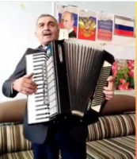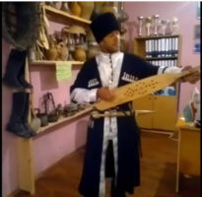
Ко Дню сотрудника органов внутренних дел Российской Федерации прошёл офлайн концерт "Наши надёжные защитники". Красивые музыкальные номера подарили сотрудникам полиции артисты эстрадной группы "Метроном".
Вокальная группа "Моряночка" из дома культуры села Брянск приняла дистанционное участие в III Республиканском празднике народного творчества "Традиции и обряды моего села", который состоялся в селе Дылым Казбековского района.
Народный ансамбль русской песни "Яблонька" дистанционно принял участие в ХХIХ Республиканском празднике народной песни и "Лейся песня народная".
Концертная программа "Мамочка милая!", подготовленная артистами Центра культуры и досуга совместно с воспитанниками ДШИ с. Юбилейное и с.Аверьяновка, прошла офлайн по линии Центра культуры и досуга.
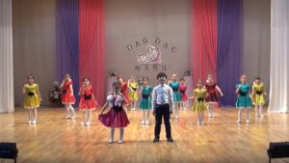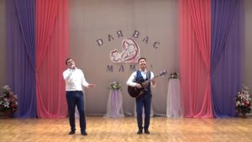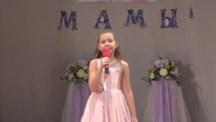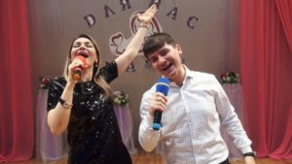
Офлайн-поздравления звучали во всех КДУ района:
- "Прекрасен мир любовью материнской" - Тушиловский СК;
- "Мамулечка-мама" - Б.Задоевский СК;
- "Пусть всегда будет мама!" - Южненский СДК;
- "Эти песни для тебя" - К.Восходский СДК;
- "От матери вся гордость мира" - Н.Бирюзякский СДК;
- "Тепло сердец подарим вам" - Брянский СДК;
- "Для любимой и родной!" - СДК с. Юбилейное;
- "Маму любят все на свете" - Пролетарский СК;
- "Мамины руки..." - Черняевский СДК;
- "Родина начинается с матери" - СДК с.М.Арешевка;
- "Моя мама лучшая на свете" - Б.Бредихинский СДК;
- "Ласковых глаз твоих знаем тепло" - ЦТКНР с.Огузер;
- "Святость материнства" - Н.Кохановский СК;
- "Любовью материнской мир прекрасен" - ЦТКНР с.Александрия.

Творческие коллективы и участники клубных формирований КДУ Кизлярского района приняли участие (офлайн) в муниципальном празднике русской культуры "Играй гармонь, звени частушка".

С 15 января по 1 ноября текущего года в рамках Года памяти и славы проходил I Республиканский конкурс методической деятельности муниципальных КДУ «Методическая копилка – 2020», организованный Республиканским Домом народного творчества Министерства Культуры Республики Дагестан.
Работники Центра культуры и досуга Кизлярского района приняли активное участие в конкурсе и стали победителями сразу в трёх номинациях. В номинациях «Издательская деятельность» и «Методист новатор» одними из лучших были признаны работы заведующей отделом инновационной методической работы Центра культуры Натальи Валерьевны Амировой. А конкурсная работа методиста по фольклорному творчеству Эмилии Алексеевны Исаевой признана лучшей в номинации «Печатная продукция».
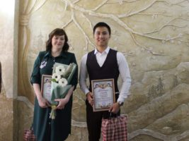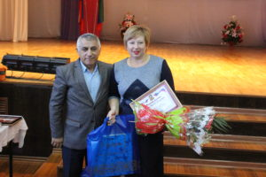
Солисты эстрадной группы «Метроном» Центра культуры Кизлярского района приняли участие в видеосъёмке одной из самых знаменитых шоу-программ на главном канале страны «Поле чудес». Анвар Нурлумбаев и Имран Абдулхалыков зажигательной песней «Горянка» достойно поддержали участника игры из Кизлярского района Абдула Раджабова, показав частицу дагестанской культуры и привнеся в телепередачу кавказский колорит.
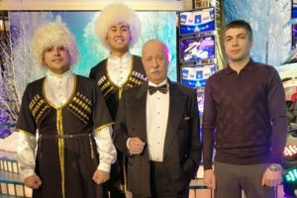

В рамках комплексной программы "Я патриот! Я гражданин!" по патриотическому воспитанию и гражданственности в детско-юношеской среде в учреждениях культуры Кизлярского района на 2018-2020 гг. в учреждениях культуры в ноябре прошли следующие мероприятия:
- в рамках празднования 75-летия Великой Победы литературно-музыкальная композиция "А песни тоже воевали" - СДК с.Южное;
- час памяти "Никто не забыт и ничто не забыто" - Я.Полянский СДК;
- час общения "Терроризм - угроза обществу" - Н.Кохановский СК;
- круглый стол "Терроризм. Его причины и последствия" - СДК с.Юбилейное
- час общения "Терроризм - угроза миру" - Н.Бирюзякский СДК;
- информационный час "Терроризм - это страшное слово" - СДК с.Южное
- игра-викторина "Права детства"- Зареченский СК.

В течение года работниками культуры совместно с медработниками и учителями проводятся мероприятия, с целью формирования у подрастающего поколения негативного отношения к табакокурению, к употреблению спиртных напитков, наркотических и психотропных веществ и приобщения их к здоровому образу жизни. Так, в ноябре прошли:
- антинаркотическая акция - "И вся жизнь под откос"- Б.Задоевский СК;
- час общения "Стоп наркотикам!" - Н.Монастырский СДК;
- познавательный час "Выбери жизнь" - Огузерский ЦТКНР;
- информационный час "Я не курю. И это мне нравится!" - Александрийский ЦТКНР;
- информационно - просветительское мероприятие "Мы против курения и алкоголя" - Черняевский СДК;

Исполнитель
С.А. Дунаевская

